《富春山居图》：儒释道三教融合的终极艺术表达

中国元代画家黄公望的《富春山居图》不仅是山水画史上的巅峰之作，更是一部以笔墨诠释全真教“三教合一”思想的哲学画卷。全真教主张儒、释、道三教平等互补的理念，在黄公望的笔下通过艺术技法、意象象征与人生境界的深度融合，形成了一种超越门户之见的文化圆融性。画作以道家道法自然为根基，儒家人文精神为脉络，佛家空寂超越为意境，三者交织渗透，最终凝练为“自然—伦理—心灵”三位一体的精神图景。

从思想背景来看，全真教打破三教界限的理论深刻影响了黄公望的创作。画中山势绵延、水流蜿蜒，呼应道家顺应自然的哲学；村落、桥梁与渔舟的细腻刻画，暗含儒家“修身济世”的入世担当；而云雾缭绕的孤峰与空寂江面，则传递佛家“缘起性空”的禅意。这三者并非孤立存在，而是通过山水意象的有机组合，形成“以道为体、以儒为用、以佛为境”的融合内核。艺术技法上，画作巧妙平衡三教特质：山石结构的疏密层次体现儒家“礼序人文”的规整美，水墨浓淡与虚实留白展现道家刚柔并济，简约笔触与静谧留白象征佛家空寂。尤为重要的是，这些技法在整体中浑然天成——留白既是道家“无中生有”的哲思，亦隐喻佛家“真空妙有”的禅境，而山水的刚柔并济则暗合儒家“仁智兼修”的道德智慧。

意象象征层面，自然元素被赋予多重哲思。山的巍峨厚重象征儒家“仁者乐山”的德行修养，水的灵动悠长暗合道家“上善若水”的智慧，云雾与孤峰则传递佛家“无住生心”的超越性。渔舟与枯树的共存更具深意：渔舟代表儒家“家国同构”的济世情怀，枯树暗喻生命无常的佛家观照，两者在道家“天人合一”的框架下达成了入世与出世的平衡。这种意象的交织并非简单叠加，而是通过元素组合揭示三教核心精神的共振——山与水的相依指向“仁智合一”的道德境界（儒），云雾包裹孤峰则构筑“虚实相生”的哲学空间（道），留白与云雾升华至“空灵解脱”的禅境（释），完成对世俗执念的超越。每一笔触皆成为三教融合的载体。

最终，《富春山居图》的至高价值在于将三教思想提炼为人生境界的圆融统一。儒家“内圣外王”的实践理性赋予画作现实意义，村落与桥梁象征对现世责任的承担；道家“自然生发”的自然观注入自由生机，山水布局浑然天成；佛家“明心见性”的超越性则通过空灵留白升华至禅境。三者互补共生：儒立世，以“修齐治平”的人文理想扎根现实；道修心，追求自然逍遥的境界；佛超脱，完成对世俗执念的超越。这种融合并非消解差异，而是在差异中互鉴共生——儒家的担当、道家的豁达、佛家的智慧，共同指向一种既扎根现实又超越尘世的生命圆满。

黄公望以《富春山居图》证明，三教思想在艺术中能够实现深层的和谐统一。它不仅是个人修行的写照，更彰显了中华文明“和而不同”的终极智慧——在差异中互补，在交融中超越，最终抵达一种圆融无碍的精神境界。这种境界，既是艺术的至高追求，亦是中国文化生生不息的核心密码。

文本的逻辑与思路
- 总体逻辑框架
- 核心思想：
全真教“三教合一”思想在《富春山居图》中通过艺术技法、意象象征与人生境界三个维度实现深度融合，体现中国文化的圆融性与超越性。

- 逻辑主线
- 思想背景（全真教理论）→ 艺术实践（画作技法）→ 哲学象征（意象内涵）→ 终极追求（人生境界）。

- 三教分立分析（儒、道、佛各自特征）→ 三教融通整合（技法与意境的综合体现）

- 分层次逻辑梳理
- 思想背景（全真教理论）
（1）三教合一：打破了儒、释、道三教的门户之见，倡导三教平等。通过描绘山水，传达出对人生、宇宙的思考，体现了道家顺应自然、儒家积极入世和佛家超脱尘世的思想内涵。

（2）对黄公望的影响：
1°思想基础：全真教理念成为其艺术创作的内在驱动。
2°创作目的：通过山水画实现“三教思想”的视觉化表达。

- 艺术实践
（1）整体分析
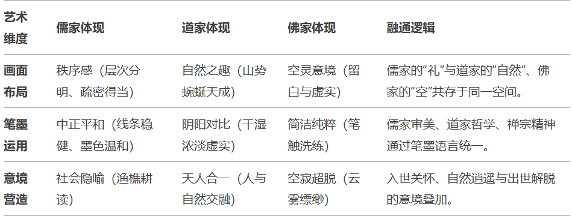
（2）逻辑特点
1°分立性：三教思想在技法上有明确对应（如儒家-秩序、道家-阴阳、佛家-空寂）
2°统一性：通过艺术语言（如留白既体现道家“虚实相生”，又象征佛家“空”）实现三教意涵的交融。
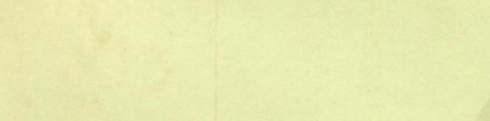留白
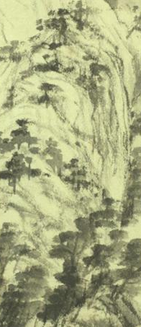疏密对比
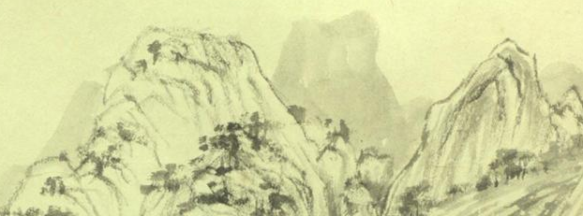山势浑然天成，近山与远山明暗对比

- 意象象征
（1）
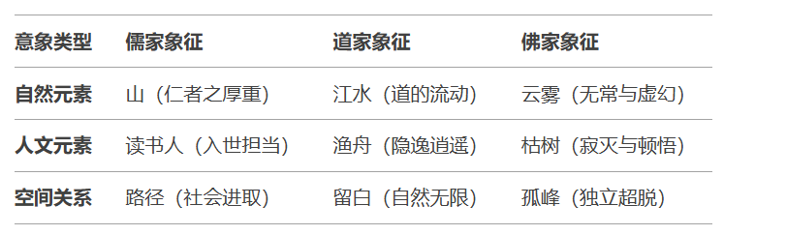
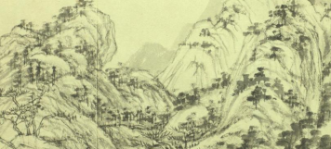山
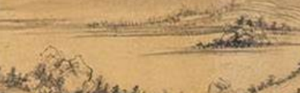江水
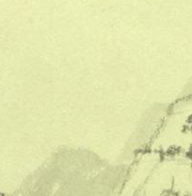云雾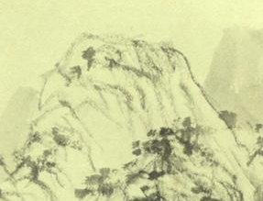孤峰
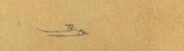渔舟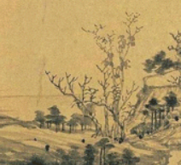枯树
（2）逻辑递进：
1°表层意象：自然与人文景观的直观描绘。

2°深层象征：通过元素组合（如山+水=仁+智）指向三教的核心价值观。

3°终极目标：从意象中提炼“三教合一”的人生境界（如“仁智兼修”融合儒道，“空灵寂静”融合道佛）。

- 人生境界
（1）
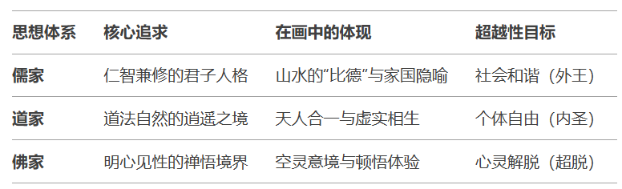
注：
“内圣外王”是中国传统儒家思想的核心命题之一，体现了个体道德修养与社会实践的统一性。内圣：道德本体的终极完善。外王：社会价值的现实实现。

（2）逻辑升华：
1°三教互补：儒家提供伦理框架，道家赋予自然维度，佛家贡献心性超越。

2°终极圆融：通过艺术实现“自然自由（道）+ 道德智慧（儒）+ 心灵解脱（佛）”的和谐统一。

